
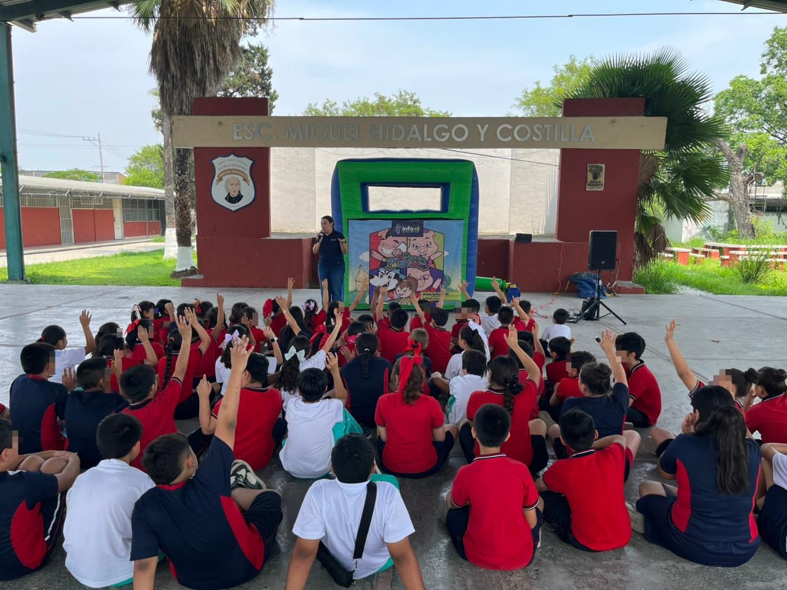
Fecha: 29 de abril 2026
Hora: 13:30 p.m.
Asistentes: 101
Dirigido a: Escuela Prim. Miguel Hidalgo y Costilla.
Programa Infantil “Los Valores de la Transparencia”
Cuento: No te enredes en las redes

